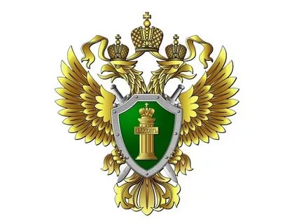

**Старооскольская городская прокуратура**

**разъясняет :**

**Новые виды мошенничеств.**

**Мошенники звонят родителям школьников и представляются учителями. При этом голос сгенерирован , имя учителя - настоящее. Просят родителей предупредить ребенка, что ему будут звонить из школы. Затем мошенники звонят детям и просят продиктовать код из СМС – таким способом получают доступ к «Госуслугам».**

**Еще один способ мошенничества: звонивший представляется сотрудником управляющей компании и предупреждают доверчивых граждан, что персональный код от домофона должен поступить на их телефон по СМС. На самом же деле гражданам приходит код от «Госуслуг». Сообщив код злоумышленникам, люди теряют доступ к личному кабинету на портале госуслуг, а преступники напротив получают доступ к персональным данным.**

***Внимание! Никому не сообщайте код из СМС, данные банковских карт и личную информацию!***